**UENF**

Universidade Estadual do Norte Fluminense Darcy Ribeiro

**Curso:** Ciência de Computação **Data:** 11/06/2021

**Atividade:** Avaliação AM3 **Período: 3**º

**Disciplina:** Estrutura de Dados I

**Professor:** Fermín Alfredo Tang **Turno:** Diurno

**Nome do aluno: Matrícula:**

1. [1,0 Pontos] com base na árvore da Figura 1, responda as seguintes questões:

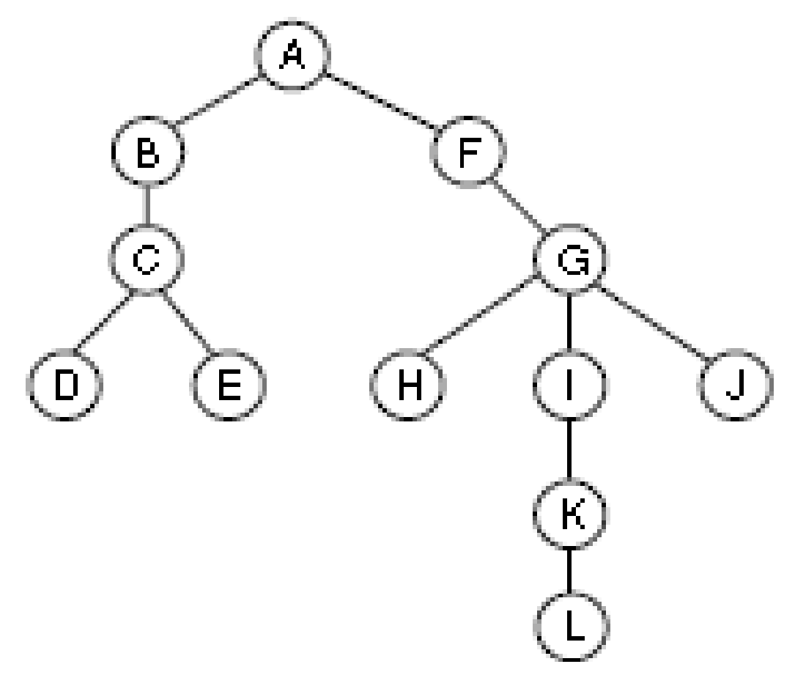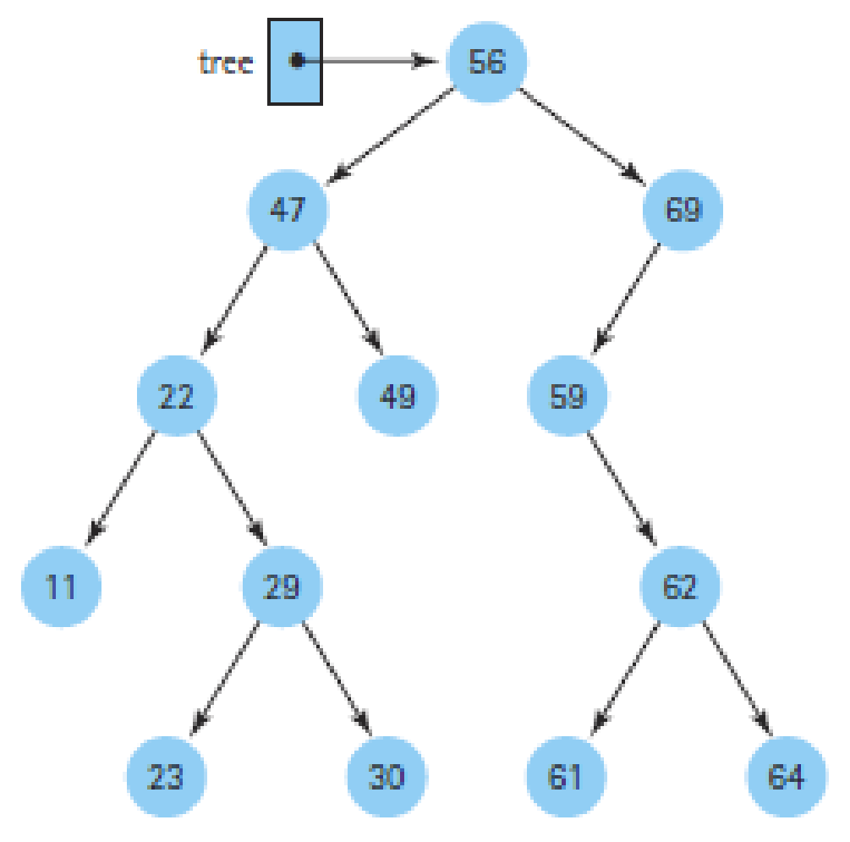

*Figura 1. Figura 2*

1. Indique os nós folhas da árvore; Justifique. [0,25 pontos]
2. Indique o valor do grau interior e exterior do nó G. Justifique. [0,25 pontos]
3. Indique a altura da árvore. Justifique. [0,25 pontos]
4. Indique o nível do nó H. Justifique. [0,25 pontos]
5. [1,5 Pontos] responder as seguintes questões sobre árvores:
6. Qual é a altura mínima de uma árvore binária com 28 nós? [0,5 ponto]
7. Em uma árvore binária, qual é o máximo número de nós que podem ser encontrados: i) no nível 5; ii) no nível 15. [0,5 ponto]
8. Qual é o número mínimo de níveis que uma árvore ternária pode ter, sendo que possui 42 nós e cada nó possui grau exterior 3. [0,5 ponto]
9. [2,0 Pontos] dada a árvore binária na Figura 2. Percorra a árvore usando os seguintes percursos em profundidade, assim como o percurso em largura:

i) Pré-ordem; ii) Em ordem; iii) Pós-ordem e iv) Percurso em largura.

Em cada caso, indique a sequência de nós resultante após cada percurso.

1. [2,0 Pontos] com base na árvore de busca binária da Figura 3, desenhe a árvore resultante após cada operação de inserção ou remoção. Em cada caso, realize a operação de inserção ou remoção sobre a árvore da Figura 3, de forma independente. **Justifique a sua resposta, indicando o que foi feito.**
2. inserção do nó C; [0,25 pontos]
3. inserção do nó Z; [0,25 pontos]
4. inserção do nó X; [0,25 pontos]
5. remoção do nó M; [0,5 pontos]
6. remoção do nó Q; [0,5 pontos]
7. remoção do no R; [0,25 pontos]

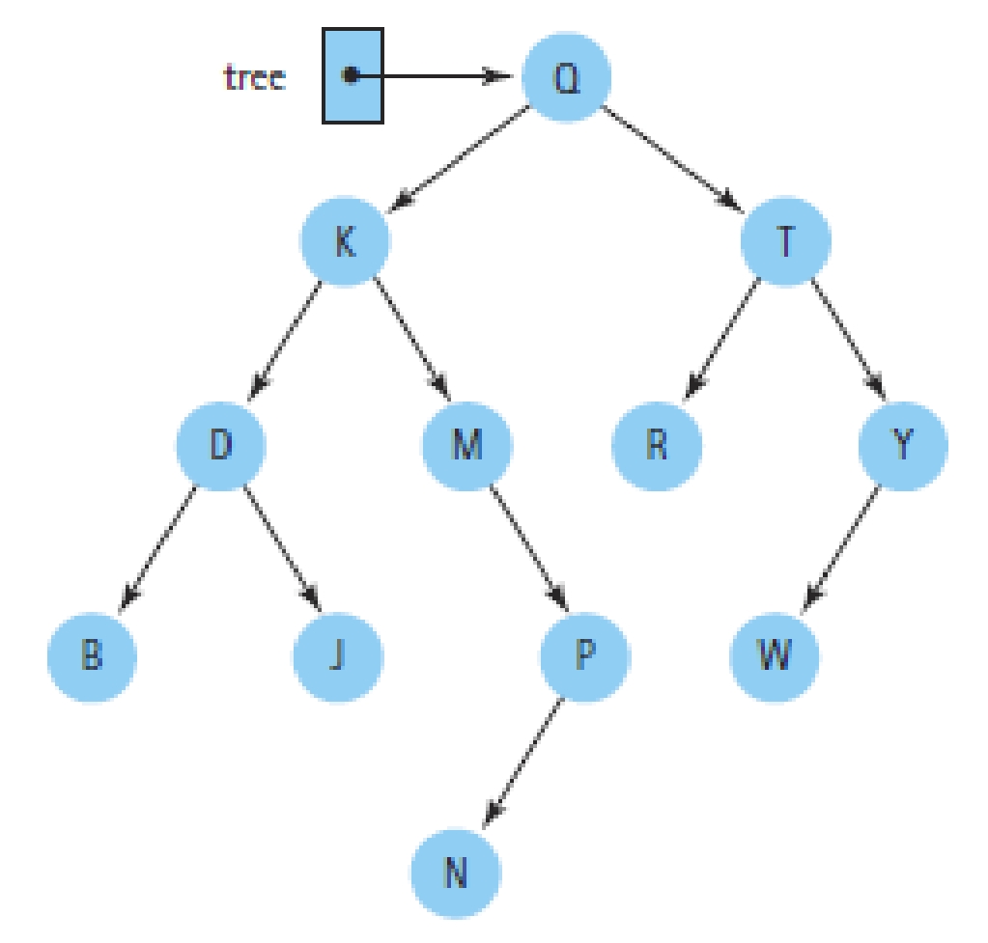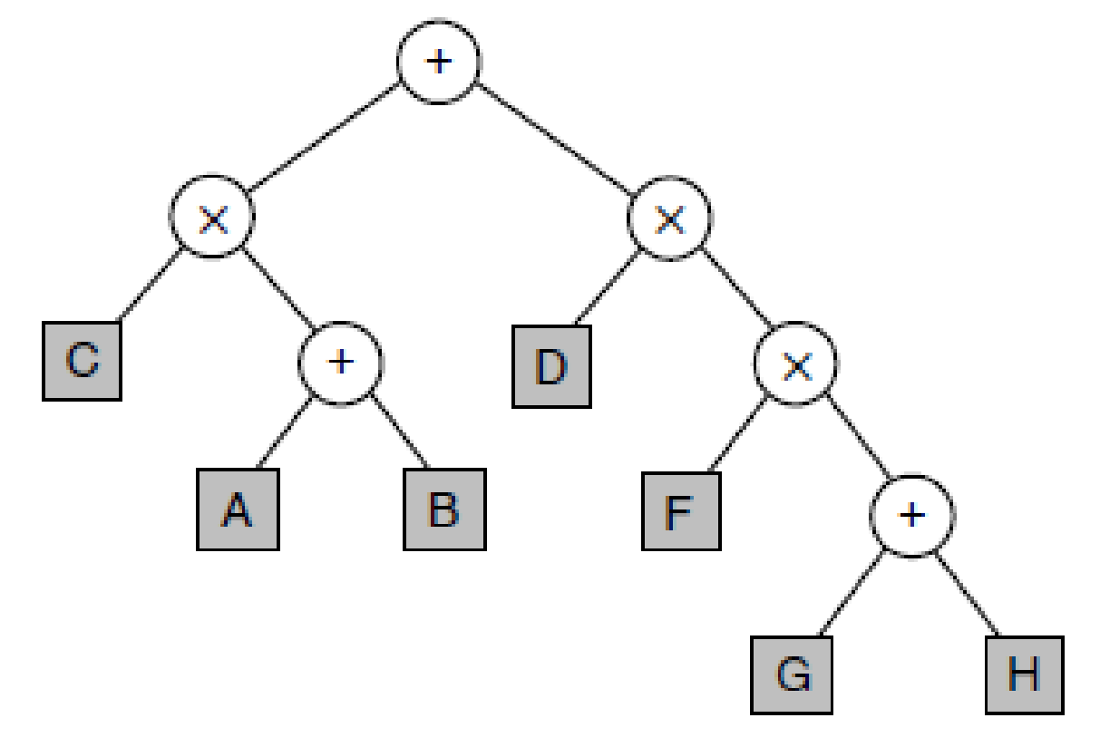

*Figura 3 Figura 4.*

1. [1,5 Pontos] encontre as expressões infixa, prefixa e pós fixa correspondentes à expressão aritmética armazenada na árvore binária mostrada na Figura 4.
2. [2,0 Ponto] com base na árvore da Figura 5, responda as seguintes questões:

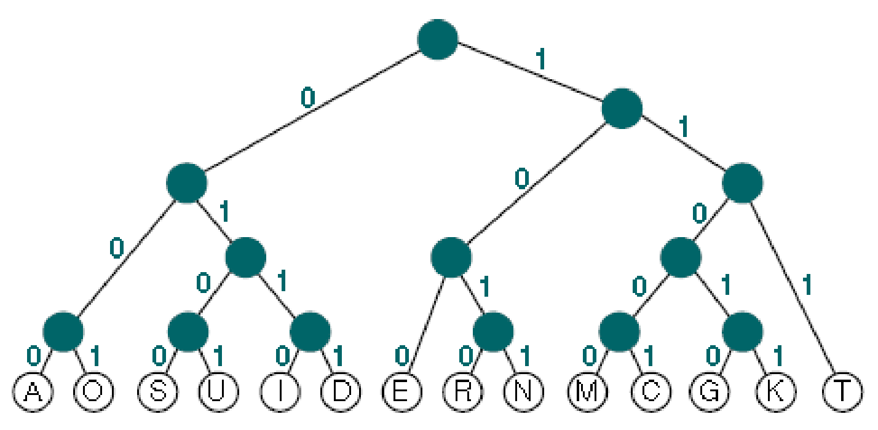

*Figura 5*

1. A árvore binária na Figura 5 armazena o código de Hoffman para um conjunto de caracteres. Utilize essa árvore para decodificar a seguinte sequência binária:



[1,0 ponto]

1. Calcule o fator de balanceamento da árvore da Figura 5. [1,0 ponto]